吉林财经大学学生订购教材操作指南
【国际交流学院】
登录系统地址：可以直接访问教务系统域名；也可以通过学校官网的链接进入，教材选用的域名地址如下：xk.jlufe.edu.cn
（强烈建议收藏在自己常用的浏览器中，建议使用内核ie9以上的谷歌,火狐,360极速）
登录首页如下图：
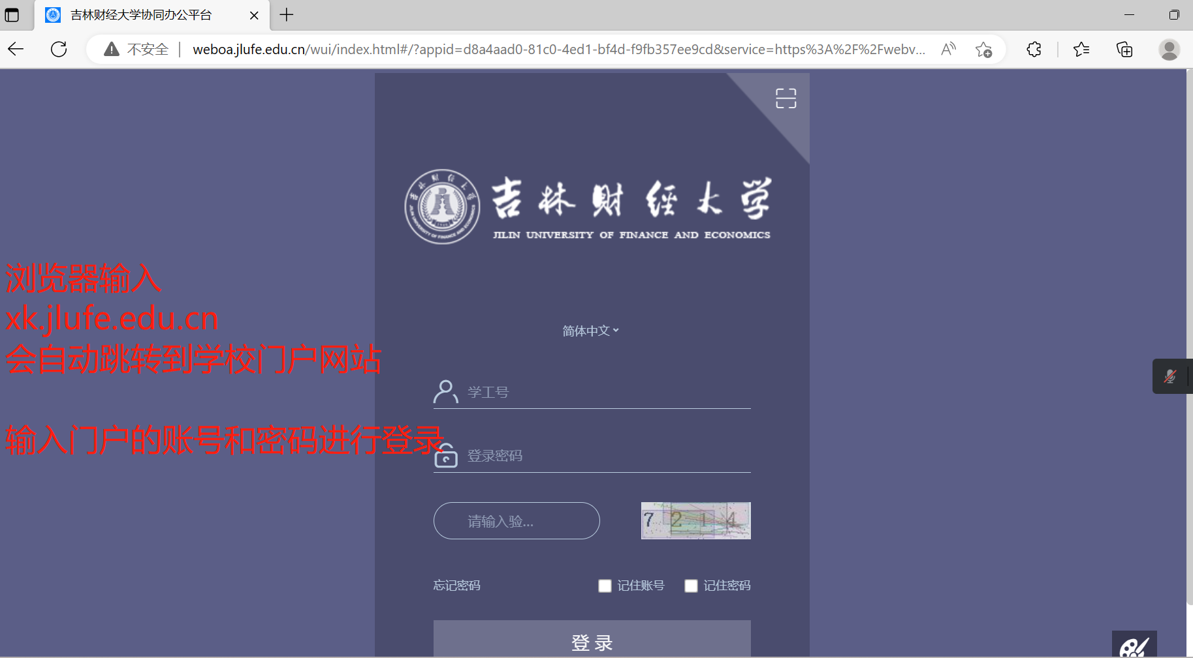
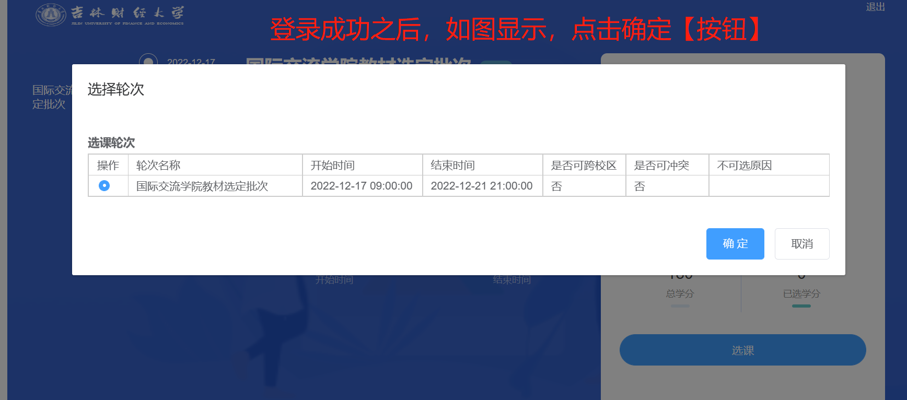
具体操作步骤如下：
第一步：点击页面的选课【按钮】
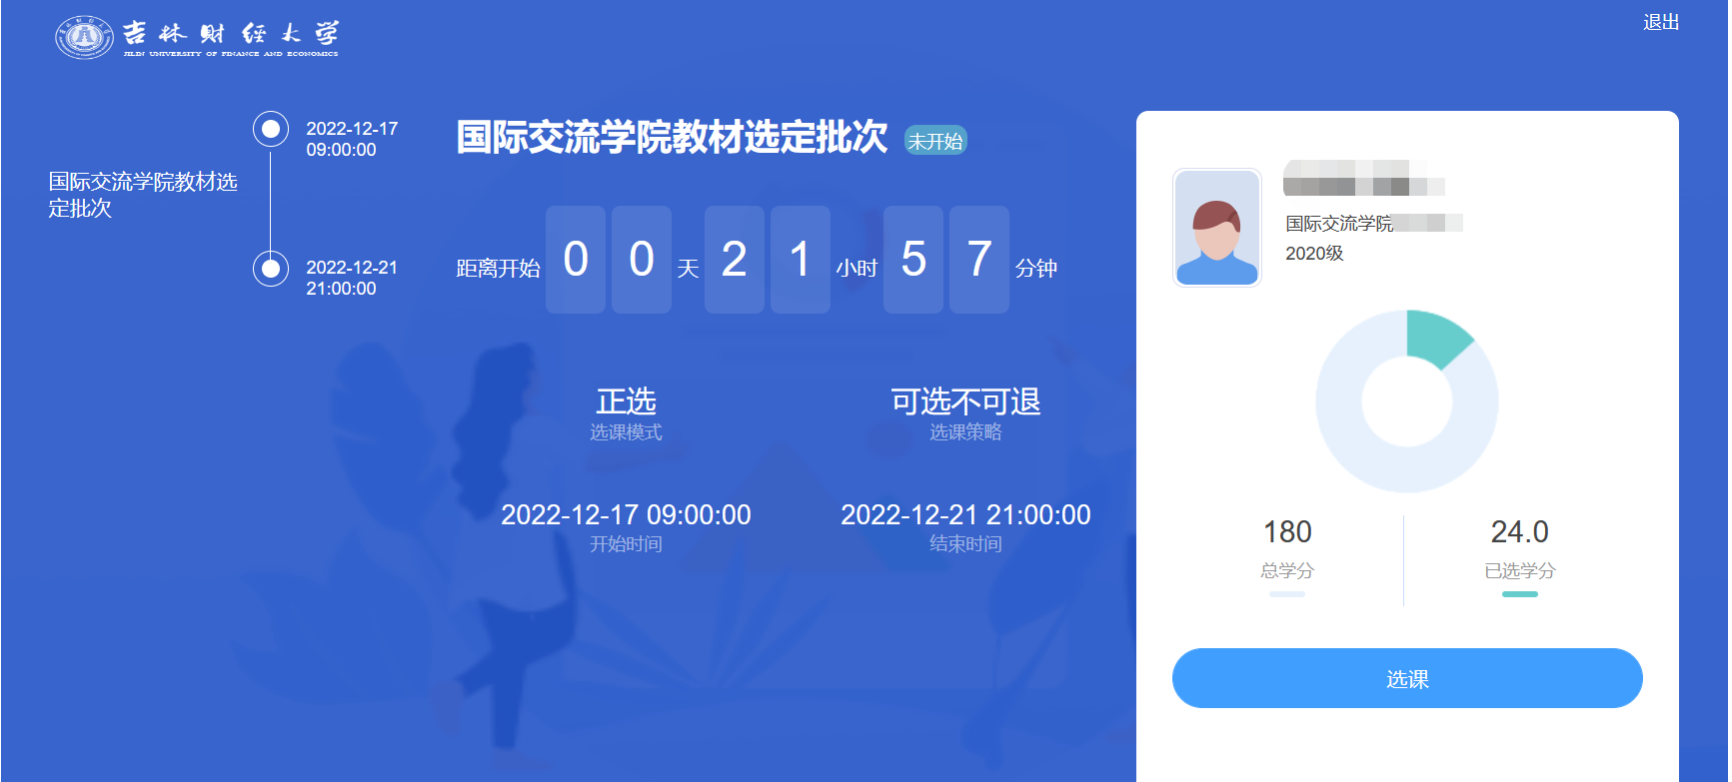
第二步：在已选课程中，完成对教材订购操作
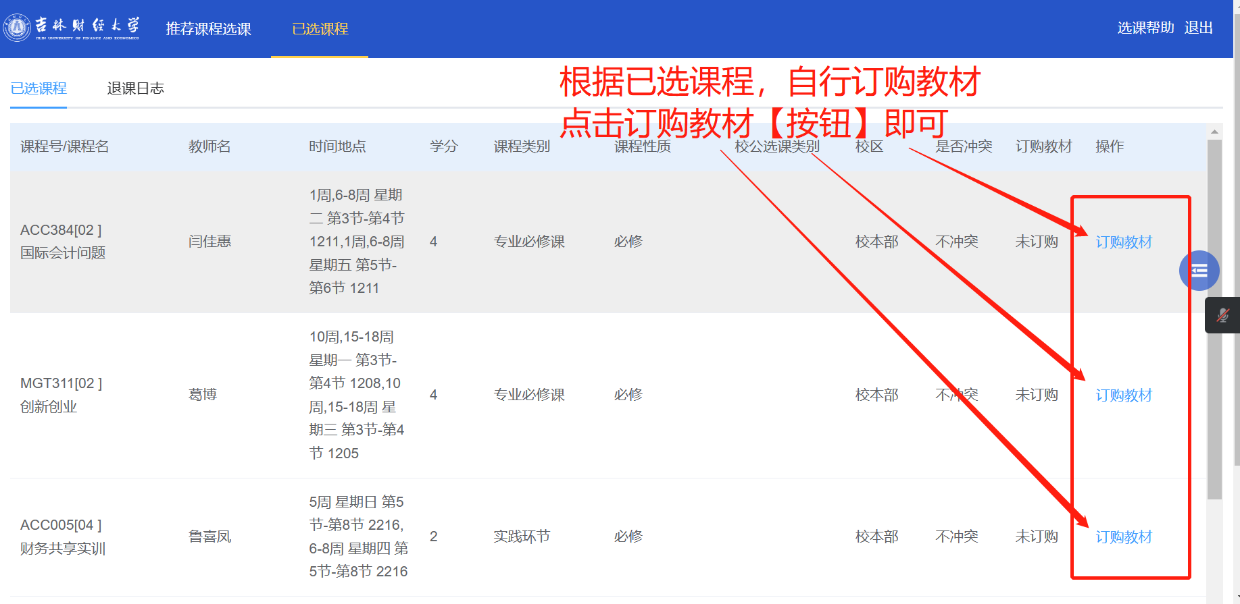
第三步：完成教材订购后，如果是在学校机房等非个人电脑，建议关闭已打开的浏览器。
温馨提示：在教材订购的时间范围内，可订教材也可退订教材。

